School Year 114, 2nd semester
“Everybody Up 1” Homework for Week 17(6/1-6/5)
Class: 202
英讀  星期一 | I Want My Hat Back ( Day 3/7 )

英語 | Listen, Read & Write 聽, 唸讀 & 寫 | Write 寫 | Others 其他
Day1 | U8 L2 p.84-85 | 練習簿 p.84-85  單字x3；句子x1 | 6/2(二)小考  範圍：U8 L1 p.82-83
Day2 | U8 L2 p.84-85 | 習作U8 L2 p.76-77 | 熟背單字句子：  U8 L2 p.84-85
Day3 | U8 L2 p.84-85 |  | 1. 6/9(二)小考  範圍：U8 L2 p.84-85  2. 訂簽：  習作、練習簿、考卷

*考試通知

【英語期末評量】
教材範圍 Everybody Up Book 1 Unit 7-8 課本 p.72-91 & 習作p.64-83
考試 | 週次 | 日期 | 攜帶物品
複習考 | 第19週 | 6/15(一) | 削好的鉛筆、橡皮擦
英語期末評量 | 第20週 | 6/23(二) | 削好的鉛筆、橡皮擦

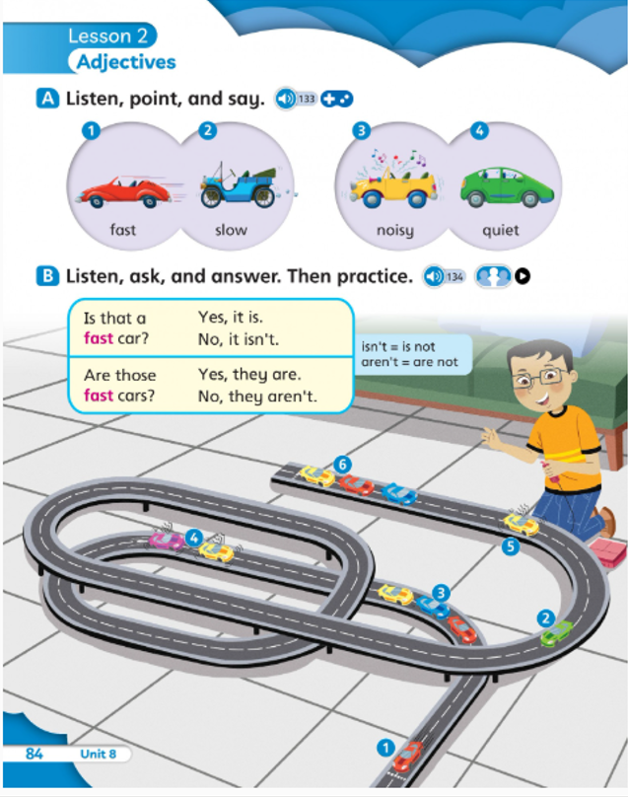

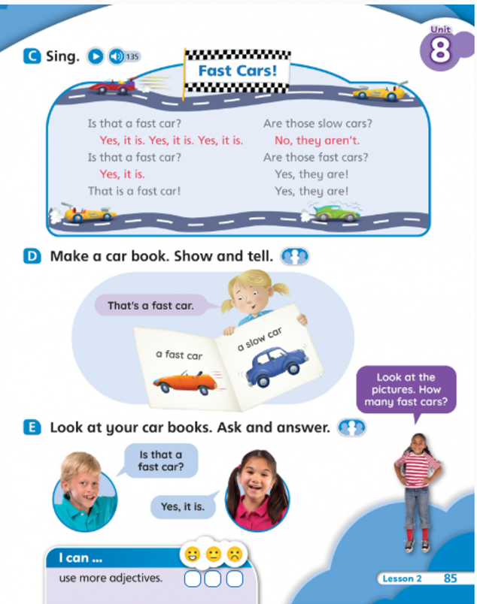

School Year 114, 2nd semester Class: 202
English Conversation weekly Class Schedule
English Textbook – Inside Out-1
Week 17 (5/31-6/6)
二年級 第17周 英會課聯絡單
英會 | Learn and Read | Classroom Learning Activities  課堂英語活動
Week 17  Date: 5/31-6/6/2026 | Review Unit 7-8 | Sentences practice & oral speaking  *How old are you? I’m ____________ years old.  *What do you see at the supermarket?  *How much is the ____________? It’s __________ dollars.
Oral Practice  口語複習 | - Self-Introduction / Greetings自我介紹/招呼用語  - What do you want for your birthday? I want _______________________________.

